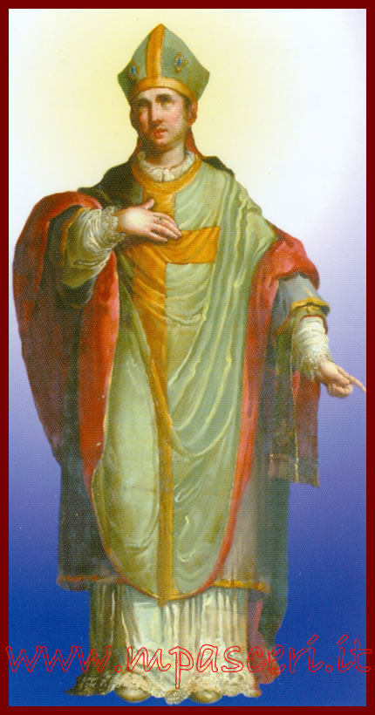
Gruppo di Ricerca
e Informazione
Socio-Religiosa

Cos’è il GRIS?

Chi siamo noi?

GRIS Diocesi di Acqui
Piazza Duomo, 9
15011 Acqui Terme (AL)
E-Mail: grisdiocesiacqui@gmail.com
tel. 3473553141
www.facebook.com/gris.org?ref-hl

Che cos’è il Gris:

Il GRIS - Gruppo di Ricerca e Informazione Socio-Religiosa - (denominato fino all'anno 2001 Gruppo di Ricerca e di Informazione sulle Sette) è un'associazione privata di cattolici, culturale e religiosa, senza scopo di lucro, costituitasi ufficialmente il giorno 8 febbraio 1987 a Bologna.
Lo Statuto del GRIS è stato esaminato ed approvato dalla Conferenza Episcopale Italiana.
La sede nazionale del GRIS è situata in:

Via del Monte 5 - 40126 Bologna
tel. 051 260011 / fax 051 224618
E-Mail: info@gris.org - biblioteca@gris.org

------------------------------------------------------------------------

Le finalità del GRIS sono le seguenti:

a) promuovere e svolgere la ricerca, lo studio e il discernimento, fornire informazione e consulenza sulle religioni, le sette e la fenomenologia a esse correlata, a livello culturale, religioso, scientifico e sociale;
b) curare la formazione e l'aggiornamento dieducatori e operatori sulle tematiche di pertinenza dell'associazione;
c) analizzare e promuovere gli strumenti pastorali,culturali, educativi, scientifici esociali che permettano un opportuno,adeguato e documentato approccio alla problematica di cui alla lett. a;
d) promuovere un rispettoso aiuto nei confronti di quanti vivonouna situazione problematica o di disagio causata dall'attivitàdi aggregazioni o singole persone che operano in ambitoreligioso, parareligioso, spiritualista o magico.
Il GRIS realizza le proprie finalità:

a) promuovendo e organizzando convegni, corsi, conferenze eincontri a vario livello;
b) formando e aggiornando persone destinatarie delle sue attività;
c) radunando équipe di specialisti tratti da vari campi per affrontarea livello multidisciplinare le tematiche di sua pertinenza;
d) preparando e diffondendo pubblicazioni, sussidi e strumentipastorali, culturali, educativi, scientifici e sociali;
e) intervenendo sui mezzi di comunicazione e informazione;
f) promuovendo e curando collaborazioni e scambi culturali conorganismi pubblici e privati, nazionali e internazionali, conorganizzazioni simili operanti in altri paesi, con quanti, purse di fede diversa, siano disponibili a collaborare con spiritoecumenico o di dialogo e con metodo scientificamente valido;
g) cercando il dialogo, dove e quando possibile, con le personeaderenti ad altre fedi religiose o che si riconoscono in dottrinee visioni particolari;
h) aprendo centri di ascolto con la consulenza di legali, medici,psicologi, sacerdoti e specialisti vari;
i) mostrando attenzione e spirito di accoglienza alle persone che,uscite da esperienze religiose, pseudoreligiose, spiritualisticheo magiche, sono alla ricerca della verità;

Chi siamo noi:
Il GRIS è una aggregazione ecclesiale che collabora con la diocesi ed ha il compito di farsi carico dei problemi pastorali inerenti alla diffusione nel nostro territorio di religioni “nuove” o “alternative, adottando iniziative di ricerca, informazione e promozione umana coerenti con i propri fini istituzionali. Il Vescovo emerito S.E. Mons. Pier Giorgio Micchiardi con decreto del 30 dicembre 2013 ha nominato quale Presidente del GRIS diocesano l'Avv. Giovanna Balestrino ed il sacerdote diocesano don Lorenzo Mozzone quale Consigliere spirituale per il triennio 2014 – 2016. Dal 2017 al 2022 il Consigliere spirituale è stato don Déogratias Niyibizi della diocesi di Ruhengeri in Rwanda e parroco di Cassinelle al quale è subentrato con decreto del Vescovo Luigi Testore del 31.10.2022 don Gianluca Castino, vicario parrocchiale della Cattedrale, di San Francesco e della Madonna Pellegrina in Acqui Terme e Cancelliere vescovile.

Il GRIS diocesano è coadiuvato da un gruppo di volontari ed opera in stretta collaborazione con il GRIS Nazionale e con le sezioni di altre Diocesi
- Promuove Corsi di informazione sui problemi sollevati dai Movimenti Religiosi Alternativi e dalle Sette, in vista di una nuova evangelizzazione
- Invita esperti per conferenze
- Pubblica articoli
- Collabora con le istituzioni, forze dell'ordine ed i servizi presenti sul territorio
- Indagine conoscitiva del territorio diocesano sulla presenza di sette, nuovi movimenti religiosi e magici e sulla loro attività
- Raccolta di libri, riviste, audiovisivi e altro materiale su sette, New Age, esoterismo ed occultismo
- Accoglienza di persone che desiderano approfondire tematiche relative a sette, nuovi movimenti religiosi, magia, New Age, astrologia, medicine e terapie alternative (Reiki, pranoterapia, radioestesia, piramidologia, theta healing, cristalloterapia, guarigioni karmiche, Fiori di Bach, ecc)
- E’ attivo il Centro di Ascolto (CdA) a Nizza Monferrato (AT) per incontrare e dialogare con persone in forma privata e riservata, mettendo a disposizione esperienze e conoscenze

